I Международный марафон
«Удивительный мир английского языка»
Ответы для учащихся 2 классов

Ответ должен быть представлен строго в виде НОМЕРА ВЕРНОГО ОТВЕТА (1 или 2 или 3 или 4) без дополнительных символов. Пожалуйста, не вписывайте ответ СЛОВАМИ, только НОМЕР верного ответа! Неверно записанные ответы не учитываются.

№ | Вопрос | Иллюстрация | Варианты ответов
1 | Ты собираешь портфель в школу. Какой предмет – лишний? | 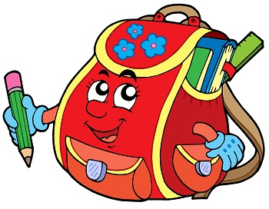 | 1) a pencil  2) a horse  3) a ruler  4) a book
2 | Сосчитай игрушки. | 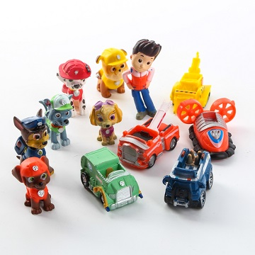 | 1) fourteen  2) twelve  3) ten  4) eight
3 | Выбери правильный вариант. |  | 1) My name are Jerry.  2) My name is Jerry.  3) My name his Jerry.  4) My name am Jerry.
4 | Почему ты любишь ходить в зоопарк? | 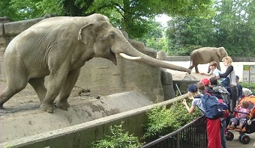 | 1) I like to play football.  2) I like to watch TV.  3) I like to cook.  4) I like to watch animals.
5 | Выбери слово, в котором есть звук [ʌ]. |  | 1) lamp  2) farm  3) run  4) man
6 | Какой месяц здесь лишний? |  | 1) July  2) August  3) October  4) June
7 | Ответь на вопрос:  How old is Kate? |  | 1) She is from Moscow.  2) She is eleven.  3) She is a pupil.  4) She has got many toys.
8 | Столицей какой страны является Вашингтон? | 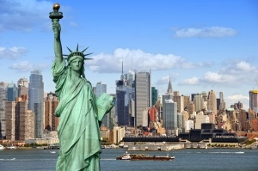 | 1) America  2) China  3) Russia  4) Great Britain
9 | Закончи предложение подходящим словом:  In winter the weather is usually …. |  | 1) warm  2) hot  3) rainy  4) frosty
10 | Реши пример и выбери правильный вариант ответа:  twenty + three + eleven |  | 1) forty-two  2) twenty-five  3) thirty-four  4) thirty-six
11 | Выбери вопрос, подходящий для знакомства. |  | 1) Can you play tennis?  2) What is your name?  3) Are you a pupil?  4) Where is your dog?
12 | Во что ты можешь поиграть в парке зимой? | 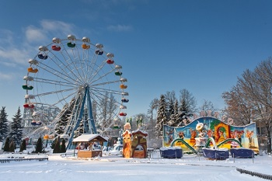 | 1) I can swim.  2) I can play basketball.  3) I can make a snowman.  4) I can play tennis.
13 | Посмотри на картинку и закончи предложение подходящим словом:  Mike wants to be a ….. | 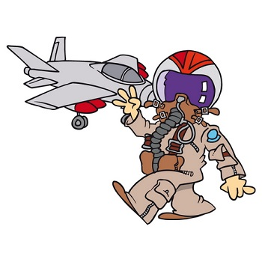 | 1) doctor  2) pilot  3) teacher  4) sailor
14 | Какое слово здесь лишнее? |  | 1) Wednesday  2) Sunday  3) Thursday  4) April
15 | Выбери слово с закрытым слогом. |  | 1) lake  2) slot  3) mate  4) rose
16 | Как называется один из символов Англии?  Big … | 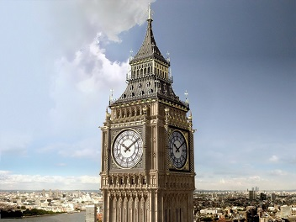 | 1) Man  2) Ben  3) Tom  4) Clock
17 | Посмотри на картинку и закончи предложение подходящим словом:  Their favorite food is … |  | 1) salad  2) sandwich  3) pizza  4) hamburger
18 | Флаг какой страны изображен на картинке? |  | 1) America  2) Canada  3) Great Britain  4) China
19 | Выбери правильную транскрипцию слова.  tooth |  | 1) [tuːθ]  2) [tɑːθ]  3) [tuːð]  4) [toːθ]
20 | Посмотри на картинку и выбери правильный вариант. | 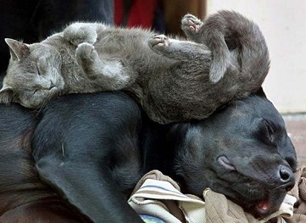 | 1) The cat is under the dog.  2) The cat is at the dog.  3) The cat is in the dog.  4) The cat is on the dog.
21 | Выбери правильный ответ на вопрос:  Where are you from? | 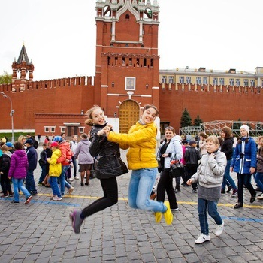 | 1) I am eight.  2) We like to dance.  3) He is a pupil.  4) We are from Moscow.
22 | Какое слово здесь лишнее? |  | 1) eye  2) cap  3) leg  4) arm
23 | Выбери правильный вариант.  We … go to school on Sunday. |  | 1) not  2) doesn’t  3) no  4) don’t
24 | Найди рифму к слову  time |  | 1) me  2) mine  3) mouth  4) mean
25 | Чем можно заняться на каникулах дома? | 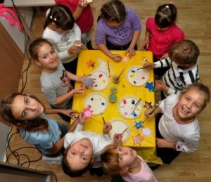 | 1) We can ski.  2) We can play chess.  3) We can play football.  4) We can ice-skate.

